Купаться лучше утром или вечером, когда солнце греет, но нет опасности перегрева. Наиболее благоприятные условия купания – ясная безветренная погода.
Купаться можно, если:
- После еды прошло 1,5-2 часа;
- Температура воздуха должна быть +20 +25 градусов;
- Если не чувствуешь себя плохо (нет озноба, температуры, «гусиной кожи»);
- Если не перегрелся перед этим на солнце;
- Нет штормового предупреждения или сильного прибоя;
- Температура воды выше +15 °С;
- Место для купания специально оборудовано.
Существенное значение имеет и место купания. На официально допущенном к эксплуатации пляже отдых и купание безопаснее всего, поскольку на пляже несут дежурство спасатели и медицинские работники. Находясь в походе или отдыхая на «диком» водоеме, не забывайте об опасностях, которые таит вода. Не купайтесь и не ныряйте в незнакомом месте, не заплывайте далеко.
Из других правил, которые помогут, как минимум, не испортить отдых, а как максимум, сохранить жизнь:
- НЕ выплывать на судовой ход и не приближаться к судам;
- НЕ устраивать игр в воде, связанных с захватами;
- НЕ плавать на надувных матрасах или камерах (они предназначены для загорания на берегу);
- НЕ заходить в воду в состоянии алкогольного опьянения.
Безопасное поведение на пляже:
- Нельзя нырять в незнакомых местах. Недалеко от поверхности могут опасно торчать острые камни или металлические предметы.
- В подвижные игры (бадминтон, волейбол, футбол) лучше играть подальше от берегов, чтобы никто не рисковал упасть в воду.
- Если мяч, круг или игрушку сдуло ветром и подхватило волнами – не пытайся догнать их. Очень легкий предмет будет быстро отдаляться, пытаясь его догнать, не хватит сил на обратный путь.
- Даже в жаркую погоду лучше не купаться дольше 15 минут подряд, чтобы не переохладиться.
- Нельзя заплывать за буйки. Если случайно заплыл, немедленно вернись. Буйки ставят не просто так: они отмечают безопасную для купания глубину!
- Помни, в воде - не место шуткам. Любая, даже самая безобидная, может обернуться плохо.
- Не стоит использовать для катания самодельные средства, они ненадежны.
- Если ты увидел катер, лучше выйди из воды или отплыви как можно дальше от него.
- Если тебя подхватило течение, то не пытайся плыть против него. Плыви по течению, но по направлению к берегу.
- При длительном пребывании человека в воде и при переохлаждении могут возникнуть судороги. Чаще всего судороги охватывают икроножные мышцы. В этой ситуации нужно сделать глубокий вдох, погрузиться вертикально в воду с головой, выпрямить ноги, осуществить захват руками больших пальцев ног и сильно потянуть на себя. Следует помнить, что работа сведённой мышцей ускоряет исчезновение судорог. Устранив судороги, нужно плыть к берегу, поскольку они могут охватить мышцы снова. Если судороги охватили ноги, и их не удалось ликвидировать, нужно лечь на спину и плыть к берегу, работая руками. Если поражены руки, то работать нужно ногами. Главное в этой ситуации заключается в мобилизации всех сил на выход из создавшегося положения, подавление страха и паники.
- Если у кого-то другого свело судорогой ногу в воде, то нужно позвать на помощь. Затем, не подплывая к пострадавшему вплотную (чтобы он в панике не схватил тебя за руку или ногу), помочь ему перевернуться на спину, чтобы он не захлебнулся. Пусть попробует сильно потянуть ступню на себя за большой палец, уколоть ее чем-нибудь или ущипнуть – тогда судорога может пройти.
Первая помощь при утоплении:
1. Убедись, что тебе ничто не угрожает. Извлеки пострадавшего из воды. (При подозрении на перелом позвоночника — вытаскивай пострадавшего на доске или щите.).
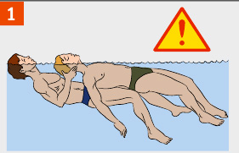
2. Уложи пострадавшего животом на свое колено, дай воде стечь из дыхательных путей. Обеспечь проходимость верхних дыхательных путей. Очисти полость рта от посторонних предметов (слизь, рвотные массы и т.п.).
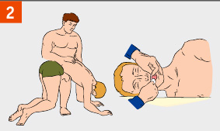
Вызови (самостоятельно или с помощью окружающих) «скорую помощь».
3. Определи наличие пульса на сонных артериях, реакции зрачков на свет, самостоятельного дыхания.
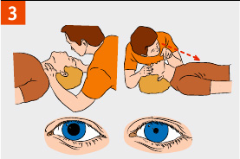
4. Если пульс, дыхание и реакция зрачков на свет отсутствуют — немедленно приступай к сердечно-легочной реанимации. Продолжай реанимацию до прибытия медицинского персонала или до восстановления самостоятельного дыхания и сердцебиения.
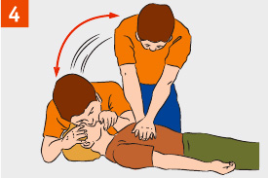
5. После восстановления дыхания и сердечной деятельности придай пострадавшему устойчивое боковое положение. Укрой и согрей его. Обеспечь постоянный контроль за состоянием!
